Bac S – Sujet de SVT – Session 2016 – Métropole

1ère PARTIE : (8 points)

GÉNÉTIQUE ET ÉVOLUTION

SYNTHÈSE (5 points)

Les relations entre organisation et mode de vie, résultat de l’évolution : l’exemple de la vie fixée chez les plantes

Dans son ouvrage, « L’éloge de la plante » (2004), le botaniste Francis Hallé discute des surfaces d’échanges chez les végétaux et animaux.
« Mesurer la surface d’un végétal n’est pas chose facile […] Quelle peut être la surface aérienne d’un arbre de 40 m de haut ? Une estimation de 10 000 m 2 (1 ha) n’est certainement pas exagérée ; la surface « interne » permettant les échanges gazeux serait 30 fois supérieure. […]. En ce qui concerne les surfaces racinaires, les investigations sont encore plus difficiles et les données encore plus rares : la surface souterraine d’un plant de seigle serait 130 fois plus grande que la surface aérienne. […]. »

Exposer en quoi les structures des organes impliqués dans les échanges nutritifs externes et internes d’une plante sont adaptées à son mode de vie fixé.

L’exposé doit être structuré avec une introduction et une conclusion et sera accompagné d’un schéma fonctionnel synthétique.

GÉNÉTIQUE ET ÉVOLUTION
LA PLANTE DOMESTIQUÉE

QCM (3 points)

Compléter le QCM (ANNEXE de la page 3/9), qui sera à rendre avec la copie.

QCM (3 points)
ANNEXE : à rendre avec la copie

Cocher la bonne réponse, pour chaque série de propositions :
1 – La collaboration plante-animal :
□ s’exerce exclusivement lors de la pollinisation
□ s’exerce lors de la pollinisation et de la fécondation
□ s’exerce lors de la pollinisation et de la dispersion des graines
□ s’exerce exclusivement lors de la dispersion des graines

2 – Les variétés hybrides :
□ sont obtenues par transgénèse
□ combinent des caractères agronomiques des deux parents
□ résultent d’auto-croisements
□ résultent d’un processus de sélection variétale seule

3 – Les plantes OGM sont le résultat de :
□ mutations d’espèces cultivées
□ hybridations d’espèces cultivées
□ sélections variétales
□ génie-génétique

2ème PARTIE – Exercice 1 (3 points)

LE DOMAINE CONTINENTAL ET SA DYNAMIQUE

Le magmatisme en zone de subduction

Le Sinabung (2460 m) est l’un des volcans actifs d’Indonésie, situé sur l’île de Sumatra.
L’éruption explosive la plus récente de l’histoire du Sinabung a eu lieu le 1er février 2014 formant un panache éruptif de 17 km de hauteur.

À partir des données des documents présentés, caractériser le contexte géodynamique de cette zone et identifier la nature des roches produites par le volcan Sinabung.

Document 1 : Localisation du volcan Sinabung
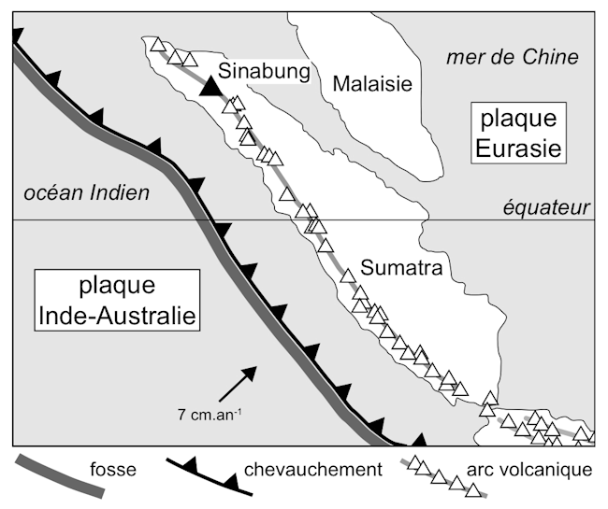

D’après Courrier international – 14 février 2014

Document 2 : Données sur une roche récoltée au volcan Sinabung

Photographie de l’observation microscopique d’une lame mince de roche récoltée au Sinabung ; lumière polarisée (X 20).
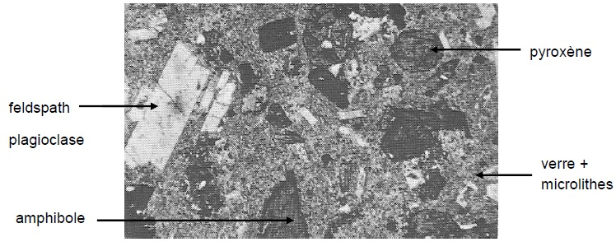

Analyse chimique partielle de la roche récoltée au Sinabung (% massique).

 | SiO₂ | Al₂O₃ | FeO | MgO | CaO | Na₂O | H₂O
verre et cristaux confondus | 55,9 | 18,1 | 7,7 | 4,6 | 7,6 | 3,9 | 1,07

● Teneur en silice (SiO2) d’un basalte : comprise entre 45 % et 52 %
● Teneur en silice (SiO2) d’une andésite : comprise entre 52 % et 63 %

D’après Planète Terre-ENS LYON

2ème PARTIE – Exercice 2 (Enseignement Obligatoire). 5 points

MAINTIEN DE L’INTÉGRITÉ DE L’ORGANISME

Mme T présente une grosseur au niveau du cou et souffre de nombreux maux d’origine métabolique : fatigue, cheveux et ongles cassants, peau sèche, frilosité, rythme cardiaque ralenti. Son médecin lui prescrit des examens approfondis.

À partir de l’exploitation des données et de l’utilisation des connaissances, expliquer les causes de l’affection de Mme T.

Document 1 : Analyse sanguine de Mme T

Mme T manifeste un œdème (gonflement) de la glande thyroïde.
La thyroïde est une glande hormonale située à la base du cou. Elle sécrète des hormones thyroïdiennes dont les actions sont multiples (croissance, métabolisme, température interne…).

Résultats de dosages hormonaux.
Hormones  thyroïdiennes | Individu sain | Mme T
Triiodothyronine | 0,8 à 2,7.10⁻⁹ mol.l⁻¹ | 0,6.10⁻⁹ mol.l⁻¹
Thyroxine | 11 à 27.10–¹² mol.l⁻¹ | 8.10⁻¹² mol.l⁻¹

D’après http://www.medecine.unige.ch/TestsThyroidiens

Document 2 : Structure histologique d’une glande thyroïde normale (en A) et de la glande thyroïde de Mme T (en B)

L’observation au microscope de la glande thyroïde montre des cellules sécrétrices ou thyrocytes, organisées en vésicules, qui en coupe, apparaissent circulaires.
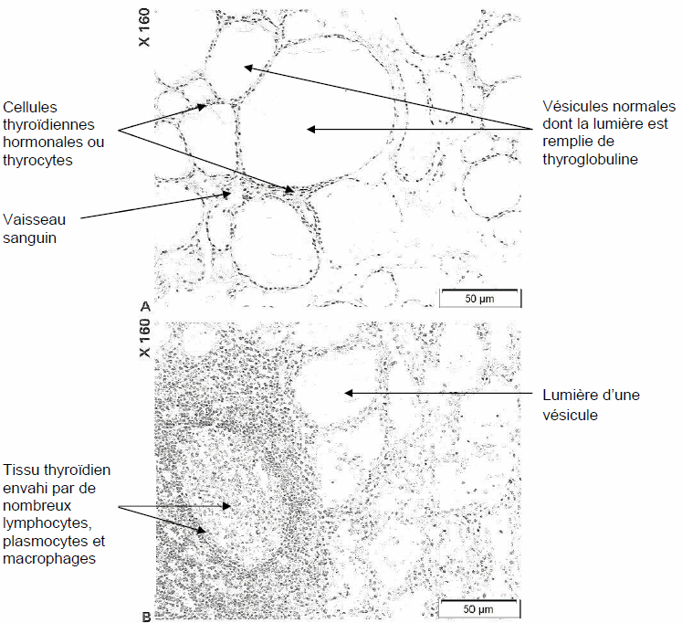

D’après biologie TD – Collection Tavernier – 1989

Document 3 : Résultats de cultures cellulaires

On prélève dans la thyroïde de Mme T, diverses cellules avec lesquelles sont réalisées des cultures. On recherche la présence de plasmocytes, cellules sécrétrices d’immunoglobulines.

 | Cellules cultivées en  présence de  thyrocytes | Plasmocytes  présents | Immunoglobulines  ou gamma-globulines
Culture 1 | Lymphocytes B | aucun | Pas de  gamma-globulines  « anti-thyroglobuline »
Culture 2 | Lymphocytes B  +  Macrophages | aucun | Pas de  gamma-globulines  « anti-thyroglobuline »
Culture 3 | Lymphocytes B  +  Macrophages  +  Lymphocytes T CD4 | nombreux | Gamma-globulines  « anti-thyroglobuline »  nombreuses

D’après http://www.lvs.fr/Pages_html/Encyclopedies/Cours%20Immuno

Document 4 : Biosynthèse des hormones thyroïdiennes

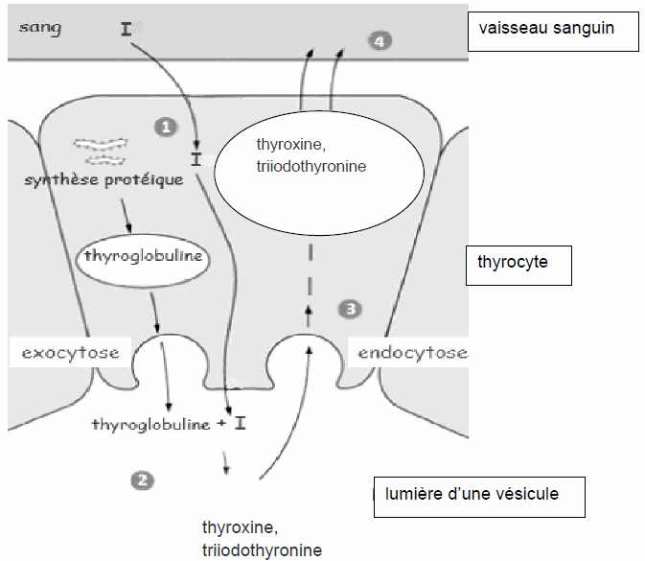

Étape 1 : Le thyrocyte fabrique une protéine, la thyroglobuline (molécule précurseur), qui est expulsée par exocytose vers la lumière de la vésicule où elle s’accumule. Le thyrocyte prélève l’iode (I) apporté par l’alimentation dans le sang et le transfère dans la lumière de la vésicule.

Étape 2 : Il y a ioduration de la thyroglobuline. Le couplage de la thyroglobuline et de l’iode (I) conduit à la thyroxine et la triiodothyronine.

Étape 3 : Il y a endocytose de la thyroxine et triiodothyronine de la part des thyrocytes.

Étape 4 : Les hormones thyroïdiennes sont libérées dans le sang.

D’après Alain Hamon – université d’Angers – http://slideplayer.fr/slide/1324104/

2ème PARTIE – Exercice 2 (Enseignement de spécialité). 5 points.

ÉNERGIE ET CELLULE VIVANTE

Énergie et cellules vivantes

Le cytoplasme des cellules est plus riche en ions K⁺ et plus pauvre en ions Na⁺ que le milieu extracellulaire. Ces différences de concentrations participent au potentiel de repos membranaire de -70 mV de la cellule nerveuse.

À partir de l’exploitation des documents et de l’utilisation des connaissances, expliquer les mécanismes énergétiques qui assurent le maintien des différences de concentrations ioniques pour une cellule nerveuse.

Document 1 : Fonctionnement de la pompe sodium-potassium (représentation schématique) et concentrations intracellulaires en ions

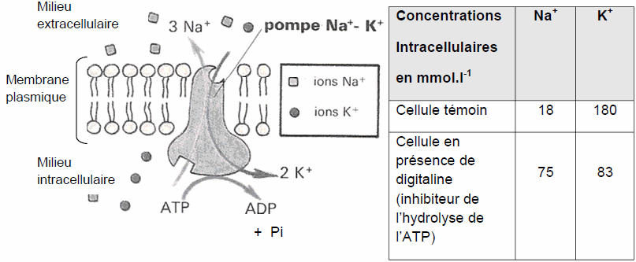

La pompe permet d’échanger les ions sodium (Na⁺) issus du milieu intracellulaire avec les ions potassium (K⁺) issus du milieu extracellulaire dans un rapport précis (3 Na⁺/ 2 K⁺).

D’après biologie TD – Collection Tavernier – 1989

Document 2 : Effets du cyanure sur la consommation en dioxygène du neurone

On suit l’évolution de la teneur en dioxygène du milieu de culture dans lequel sont placés des neurones, avant et après ajout de cyanure. Ce dernier traverse facilement les membranes cellulaires.

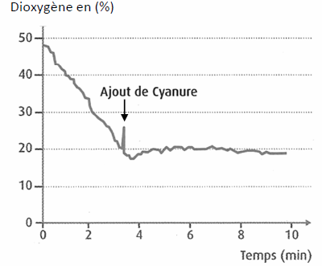

D’après SVT – Collection Duco – 2012

Document 3 : Effets du cyanure et de l’ATP sur des neurones de calmar

Caldwell et Keynes ont placé des neurones de calmar contenant des ions ²⁴Na⁺ radioactifs dans de l’eau de mer. Ils ont mesuré la vitesse de sortie de ces ions dans trois conditions différentes :
– eau de mer,
– eau de mer additionnée de cyanure,
– injection d’ATP dans le neurone en présence de cyanure
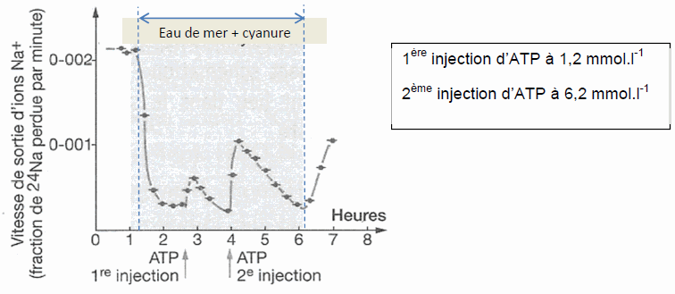

De l’ATP ajouté à l’eau de mer mais non injecté dans le neurone n’a aucun effet.

D’après http://www.didier-pol.net/6SET696.html

Document 4 : Mesures de concentrations intracellulaires en ions Na+ et K+ pour un neurone dans différents milieux de culture.

Composition du milieu | Na⁺  en mmol.l⁻¹ | K⁺  en mmol.l⁻¹
sans glucose | 77 | 85
avec glucose | 15 | 150
avec glucose  + inhibiteur de la glycolyse | 64 | 93
avec pyruvate | 18 | 148
avec pyruvate  + inhibiteur de la glycolyse | 23 | 117

D’après http://ddata.over-blog.com/
Rappel : le pyruvate est le produit final de la glycolyse

